**Федеральное государственное бюджетное образовательное учреждение высшего образования "Белгородский государственный технологический университет им. В.Г. Шухова"**

Кафедра программного обеспечения вычислительной техники и

автоматизированных систем.

**Лабораторная работа работа № 2**

Организация заданных интервалов времени.

Вариант 13

Выполнил:

Студент группы КБ-211

Коренев Д.Н.

Принял:

Шамраев А.А.

*Цель работы:* на основе встроенных таймеров MCS-51 научиться реализовывать требуемые временные интервалы.

**Задание**

Требуется подключить светодиод к одной из линии порта PX.Y (X – номер порта, Y – номер вывода порта) и обеспечить загорание светодиода в течении S секунд, заетм выключение светодиода в течение K с; организовать попеременное включение/выключение светодиода в течение T минут. Произвести подулючение мультиметра к светодиоду и измерить ток и/или напряжение во время его работы

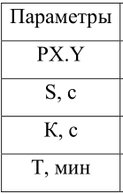.

Светодиод загорается на 1с.

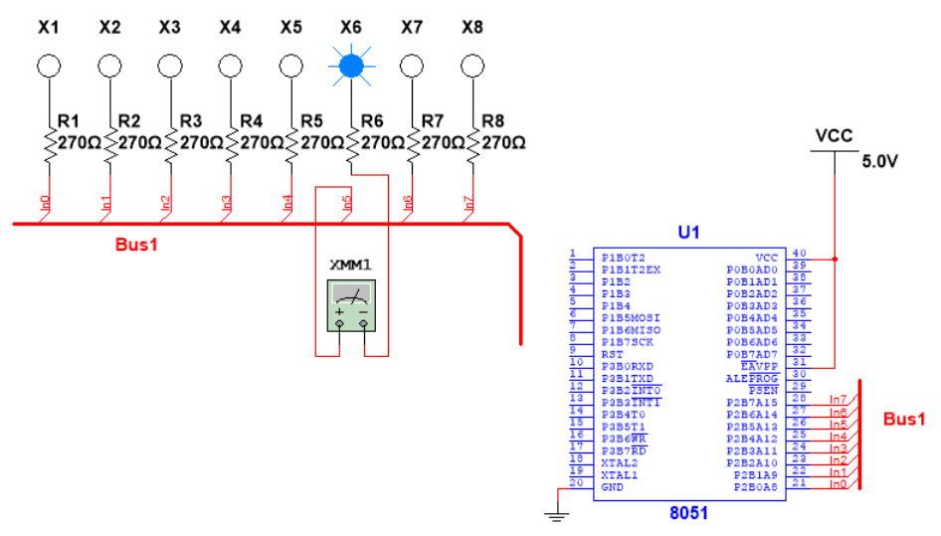

При этом ток на светодиоде:

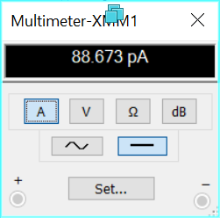

Светодиод выключается на 0,5с.

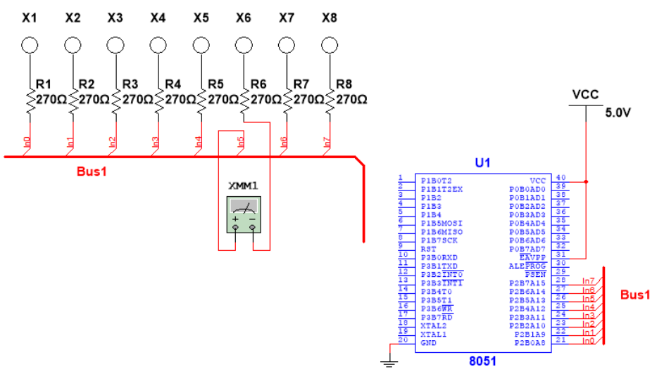

Этот процесс повторяется в течении 2 минут (120с).

**Вывод:** в ходе лабораторной работы мы научились реализовывать требуемые временные интервалы на основе встроенных таймеров MCS-51.

**Контрольные вопросы**